Ei julehistorie, truleg frå før 1840, fortalt av Peder A. Olsen Fure (”Gamle-Per”) og nedskriva av Peder J. O. Fure.
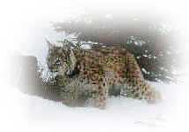
Christoffer Hansen Fure (1788 – 1861) hadde ute sjølskot etter gaupa inn-og-opp på øvste Skylet, og julafta etter at det var mørkt gjekk skota av. Jørn (”Gamle-Jørn”, som han vart kalla) tente med Christoffer då. Han ville gå same kvelden og sjå etter gaupa, men fekk ikkje lov å gå.

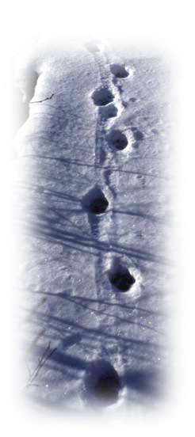
Juledagsmorgonen stod dei tidleg opp i den tida. Det var å stå opp i fire-fem-tida, og det fyrste var at dei fekk seg ein dram av husbonden. Så vart morgonbøna lesa, og deretter kom kona i huset med ein lefsebete og annan mat til kvar. Når dei var ferdige med det, fekk tenarane gjere som dei ville, anten dei ville gå og leggje seg igjen eller dei ville ta ei bok å lese i, for det var ikkje aviser i den tida.

Tenarane budde i børsstova. Jørn gjekk ut, og dei visste ikkje anna enn at han hadde gått å leggje seg igjen før han kom med gaupa inn i stova juledagsmorgonen. Det var ei snørid, og han hadde lagt framføtene på gaupa fram over herda. Då det vart lyst synte spora etter bakføtene i snøen. Han hadde gått ned Klona og ned over Storåkren.

(Tilsendt av Else Fure)

